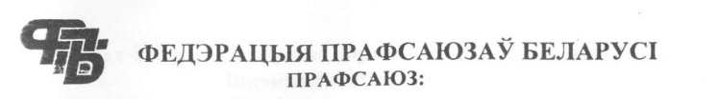
Назва ППО
УЛІКОВАЯ КАРТКА-ЗАЯВА ЧЛЕНА ПРАФСАЮЗА

Членскі білет №
Прозвішча
Імя |  |  |  |  | Імя па бацьку
Дата нараджэння
Адукацыя
Месяц і год уступлення у прафсаюз
Назва арганізацыі, якая выдала білет, запоўніла ўліковую картку |  |  |  |  |  |  | Пярвічная
прафсаюзная арганізацыя
Дамашні адрас:
N тэлефона
Дата запаўнення

------------
¦ для ¦ Подпіс члена прафсаюза____________________________________________

¦ фотакарткi ¦ М.П.

¦ ¦ Подпіс старшыні прафкома__________________________________

ЗАЯВА

Я, _ _ __ ________________________,
упаўнаважваю прафсаюзны камітэт забяспечыць адлічэнне з маёй заработнай платы (стыпендыі, дапамогі) членскіх прафсаюзных узносаў на рахункі прафсаюзных органаў шляхам, безнаяўнага пералічэння бухгалтэрыяй прадпрыемства (арганізацыі, установы) у памерах, вызначаных статутам галіновага прафсаюза.

Подпіс члена прафсаюза___________________

Месца працы і пасада пры запаўненні карткі-заявы і далейшыя змяненні

Дата | Назва прадпрыемства, установы, арганізацыі | Займаемая пасада

Адзнака аб прыёме на улік, зняцці з уліку і аплаце членскіх узносаў

Назва прафсаюза і арганізацыі | Прыняты на улік |  | Зняты з уліку |  | Узносы заплачаны  (з такога часу па такі час)
Назва прафсаюза і арганізацыі | Дата | Подпіс, пячатка прафкама | Дата | Подпіс, пячатка прафкама | Узносы заплачаны  (з такога часу па такі час)

